Colegio santa María de Maipú
Departamento de artes, tecnología y música.
Correo: musicaprimerciclo.smm@gmail.com
Canal de YouTube: Departamento de Artes SMM.
Nivel: Cuarto Básico
Link: https://www.youtube.com/watch?v=s54cOHFlsSM

Guía de autoaprendizaje Nº12 MÚSICA retroalimentación

Nombre_______________________________________ Curso: _______ Fecha: ______

OA 4: Cantar al unísono y tocar instrumentos de percusión convencionales y no convencionales.
OA3: Escuchar música en forma abundante de diversos contextos y culturas poniendo énfasis en: Tradición escrita
Instrucciones: Lee atentamente y recuerda las figuras con su duración. Finalmente intenta tocar la primera parte de la canción
“El desarrollo de las guías de autoaprendizaje puedes imprimirlas y archivarlas en una carpeta por asignatura o puedes guardarla digitalmente y responderlas en tu cuaderno (escribiendo sólo las respuestas debidamente especificadas, n° de guía, fecha y número de respuesta.”

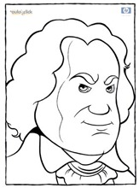
¡Hola niños, como están!!!
Hoy los invito a conocer el folklore de nuestro país Chile.
¡Vamos!

En ésta guía vamos a conocer la danza más característica y tradicional de nuestro país: La cueca.
Sabías tú que nuestro baile nacional proviene de la zamacueca, y ésta, tiene su origen en Perú.
La cueca abarca todo el largo y ancho del país, pasando por la zona norte, centro y sur.
Sin embargo, es en la zona central donde se ha popularizado y es nuestra identidad como país.

Instrumentos musicales principales de la cueca:

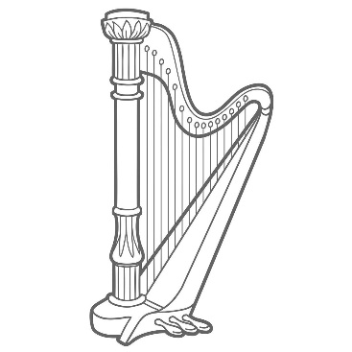
Arpa
Guitarra

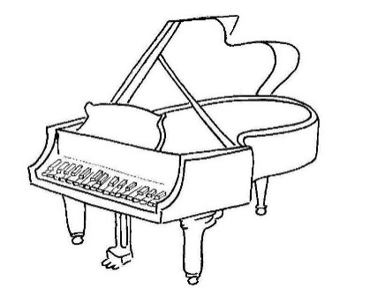

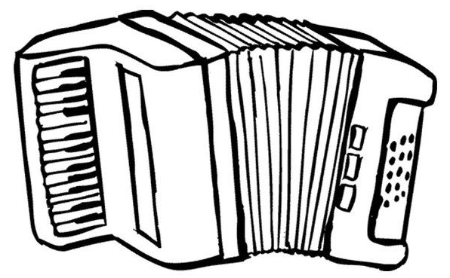

Acordeón
Piano

Respuestas:
Actividad: Según los instrumentos observados, podemos decir que:
- La guitarra es un instrumento de:
- Cuerdas
- Viento
- Percusión

- El arpa es un instrumento de:
- Cuerdas
- Viento
- percusión

- El piano es un instrumento de:
- Cuerdas
- Viento
- Percusión

- El acordeón es un instrumento de:
- Cuerdas
- Viento
- Percusión

